ФЕДЕРАЛЬНОЕ ГОСУДАРСТВЕННОЕ АВТОНОМНОЕ ОБРАЗОВАТЕЛЬНОЕ УЧРЕЖДЕНИЕ ВЫСШЕГО ОБРАЗОВАНИЯ
«САНКТ-ПЕТЕРБУРГСКИЙ НАЦИОНАЛЬНЫЙ ИССЛЕДОВАТЕЛЬСКИЙ УНИВЕРСИТЕТ ИНФОРМАЦИОННЫХ ТЕХНОЛОГИЙ,
МЕХАНИКИ И ОПТИКИ»

Факультет программной инженерии и компьютерной техники

Дисциплина:
«Системы искусственного интеллекта»

ОТЧЕТ ПО ЛАБОРАТОРНОЙ РАБОТЕ №1

Выполнил:
Студент гр. № P33211
Самородов Дмитрий Олегович

.

Санкт-Петербург

- Задание. Составить базу знаний на языке Пролог, которая будет содержать генеалогическое дерево семьи с указанием родственных отношений (например, папа, бабушка и т.д.), опираясь на два первичных факта: родитель и супруг.
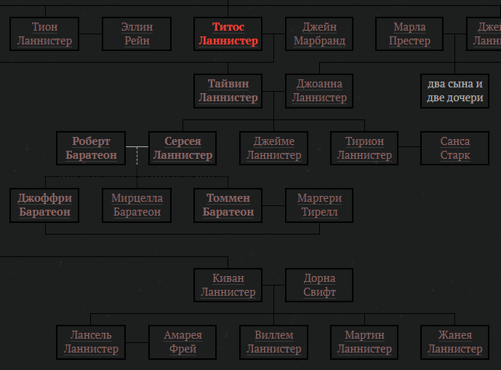
- Картинка с родословным деревом.

- База знаний. Представлена в программе.

- Результаты проверки фактов на примерах.
